新 书 推 荐

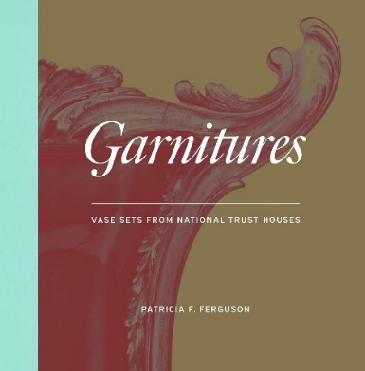
中文书名：《古宅瓷韵：英国国民信托藏瓷精选》
英文书名：GARNITURES: Vase Sets from National Trust Houses
作 者：Patricia F. Ferguson
出 版 社：V&A Publishing
代理公司：ANA/Jessica Wu
页 数：64页
出版时间：2016年10月
代理地区：中国大陆、台湾
审读资料：电子稿
类 型：艺术研究

内容简介：

这本精美的礼品书探讨了在室内摆放成套的陶瓷花瓶的现象。从1650年代开始，这种套组被用于欧洲上流人士用作室内装饰的一部分；它们被展示在壁炉架、橱柜、桌子或门上，为室内增添了装饰，从而提高了主人的地位。这种时尚在欧洲最初是为了使用不成套的中国瓷杯和罐子。1657年至1683年间，随着中国瓷器进口的停止，内维尔斯和代尔夫特的欧洲陶艺家复制了之前充满异国情调的样式，用匹配的图案或金属镶嵌将套装统一起来。这种时尚在整个18世纪都在继续，几乎每家陶瓷厂都在生产这种产品。但在工艺美术运动时期，这种时尚告一段落，当时单个花瓶风靡一时，许多花瓶组被拆开，流落四方。

这本书汇集了英国国民信托中的一些最重要的家具，展示了它们的历史背景。许多作品以前从未公开出版过，将成为一次独特展览的重要纪念品。。

作者简介：


帕特里夏·F·弗格森（Patricia F.Ferguson），英国国民信托基金会的陶瓷顾问，她一直在研究他们的陶瓷收藏，为一本研究英国精英对陶瓷赞助的作品做准备。她拥有伦敦大学亚非学院的中国陶瓷硕士学位，并在V&A亚洲系担任策展顾问。

内页样张：

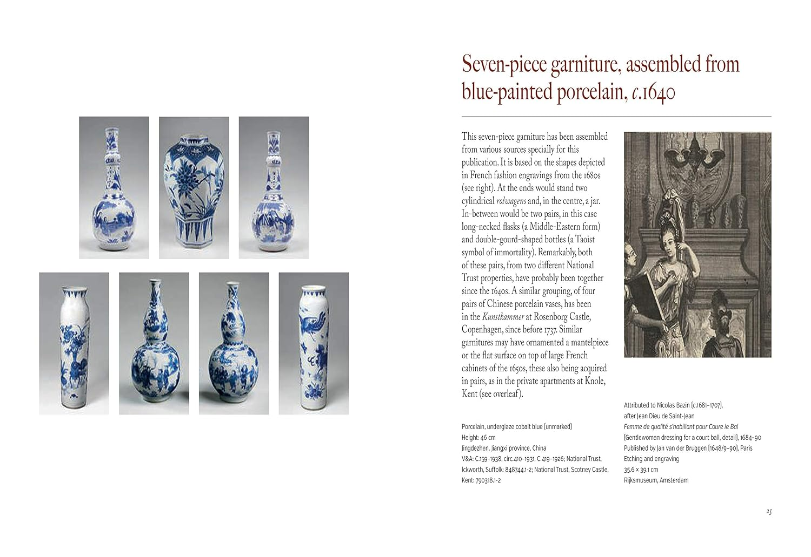
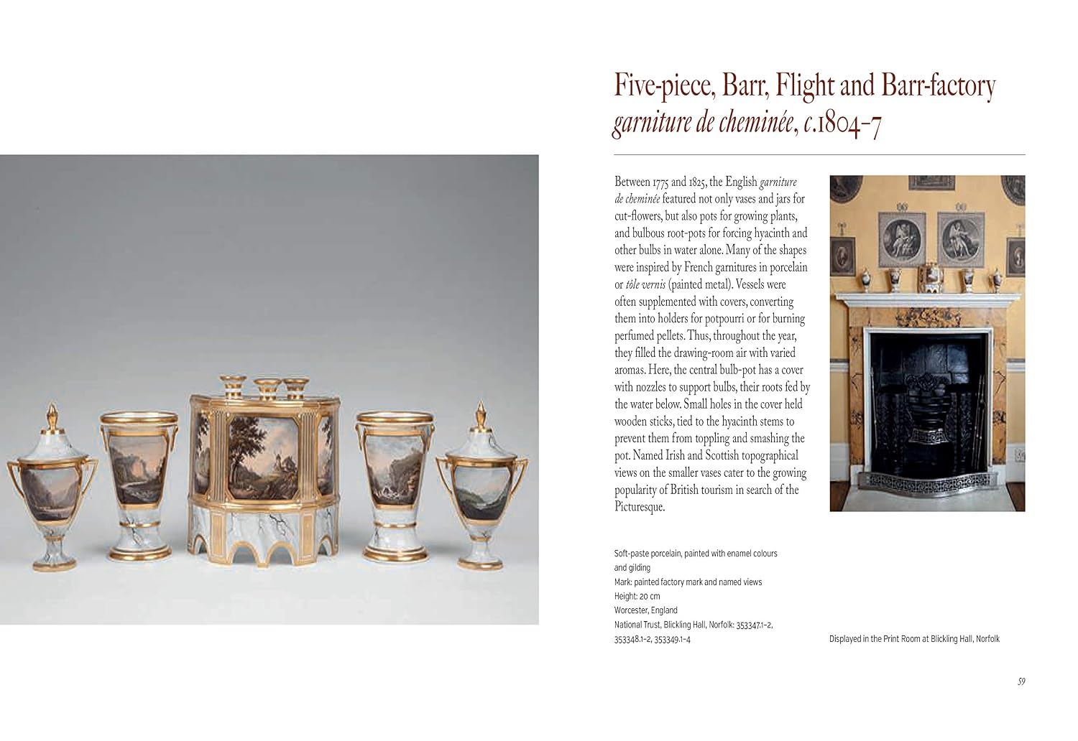

感谢您的阅读！
请将反馈信息发至：版权负责人
Email：Rights@nurnberg.com.cn
安德鲁·纳伯格联合国际有限公司北京代表处
北京市海淀区中关村大街甲59号中国人民大学文化大厦1705室, 邮编：100872
电话：010-82504106, 传真：010-82504200
公司网址：http://www.nurnberg.com.cn
书目下载：http://www.nurnberg.com.cn/booklist_zh/list.aspx
书讯浏览：http://www.nurnberg.com.cn/book/book.aspx
视频推荐：http://www.nurnberg.com.cn/video/video.aspx
豆瓣小站：http://site.douban.com/110577/
新浪微博：安德鲁纳伯格公司的微博_微博 (weibo.com)
微信订阅号：ANABJ2002


